|  |
| --- |
|  |
|  |

|  |  |
| --- | --- |
| **Smart Factory ERP Implementation Project**  **- Technical Design** | |
|  |  |

Developer: TaeHyeong Kim



**Document Management**

**□ Development Process**

|  |  |  |  |
| --- | --- | --- | --- |
| **Role** | **Name** | **Detail** | **Date** |
| **Consultant** | 유호명 | `2018 SAP Smart Factory ABAP teacher | `18.11.19~22 |
| **Developer** | 김태형 | `2018 SAP Smart Factory Student |

**□ Technical Design 개요**

**○ 프로그램 1. * Transaction: Z_TH_MINI_PROJECT1_1**

|  |  |  |  |  |  |  |  |  |
| --- | --- | --- | --- | --- | --- | --- | --- | --- |
| **Program ID** | Z_TH_MINI_PROJECT1_1 | | | | | | | |
| **Program Name** | 자재정보 변경 신청 프로그램 | | | | | | | |
| **Program Description** | CBO 테이블과 MARA테이블에서의 자재조회 기능 및 CBO테이블 데이터 입력 기능을 수행하는 모듈풀 프로그램 작성. | | | | | | | |
| **Developer** | 김태형(TaeHyeong Kim) | | | **Req. Dev. Date** | | 201811-22 | | |
| **Program Type** | **Report** | **Interface** | **Conversion** | | **Extension** | | **Form** | **Type M** |
|  |  |  | |  | |  | ○ |

○ 프로그램 2.

|  |  |  |  |  |  |  |  |  |
| --- | --- | --- | --- | --- | --- | --- | --- | --- |
| **Program ID** | Z_TH_MINI_PROJECT1_2 | | | | | | | |
| **Program Name** | 자재정보 변경 신청 현황 프로그램 | | | | | | | |
| **Program Description** | 자재정보 변경 신청 현황에 대한 ALV 출력화면 및 엑셀 파일로의 저장, 모듈풀 프로그램의 핫스팟 연동(자재정보 변경신청). | | | | | | | |
| **Developer** | 김태형(TaeHyeong Kim) | | | **Req. Dev. Date** | | 201811-22 | | |
| **Program Type** | **Report** | **Interface** | **Conversion** | | **Extension** | | **Form** | **Type M** |
| ○ |  |  | |  | |  |  |

**□ Detail Review**

○ TABLE (MARA 참조)

- 테이블 명: ZSFT00108.

|  |  |  |  |  |  |
| --- | --- | --- | --- | --- | --- |
| **Field** | **Key** | **Data Type** | **Length** | **Decimal** | **Note** |
| 자재번호 | X | CHAR | 18 | 0 | MATNR |
| 순번 | X | NUMC | 3 | 0 | SEQNR |
| 자재유형 |  | CHAR | 4 | 0 | MTART |
| 자재그룹 |  | CHAR | 9 | 0 | MATKL |
| 기본단위 |  | UNIT | 3 | 0 | MEINS |
| 생성일 |  | DATS | 8 | 0 | ERSDA |
| 생성자 |  | CHAR | 12 | 0 | ERNAM |
| 최종변경일 |  | DATS | 8 | 0 | LAEDA |
| 최종변경자 |  | CHAR | 12 | 0 | AENAM |

○

자

○ Maintenance View

- CBO 테이블 전체 필드 대상

- View Name: Z_TH_MINI_VIEW

- View Transaction: Z_TH_MINI_TVIEW

- FunctionGroup: Z_TH_FG_MINI

**□ Design Strategy**

○ 개발환경

- SAP ECC 6.0

○ Program Detail

· 자재정보 변경 신청 프로그램(Type M)

Screen #1 조회조건 화면

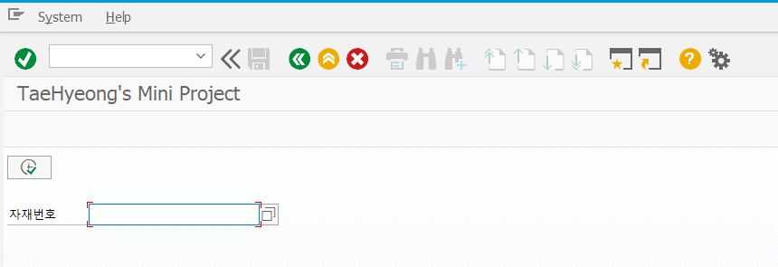

☞ 자재번호를 입력 받아 실행(F8) 버튼을 누르면 자재정보 변경 신청화면으로 이동

**☞** 자재번호 입력은 필수값.

Screen #2 실행화면(CBO테이블 및 MARA 테이블 존재 MATNR 값 조회시.)

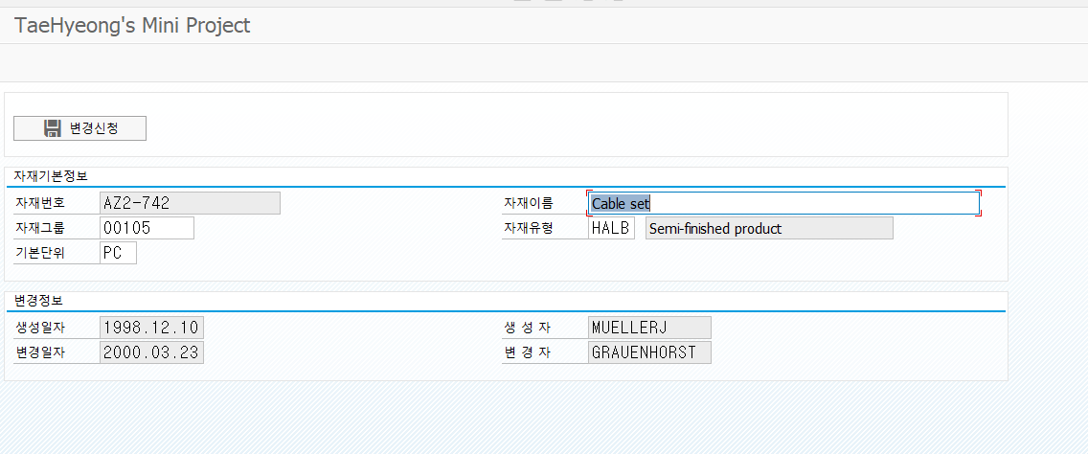

**☞** 1차적으로 CBO테이블 조회.

**☞** 2차적으로 MARA테이블 조회.

Screen #3 실행화면(CBO테이블 및 MARA 테이블 존재 값 조회 불가시.)

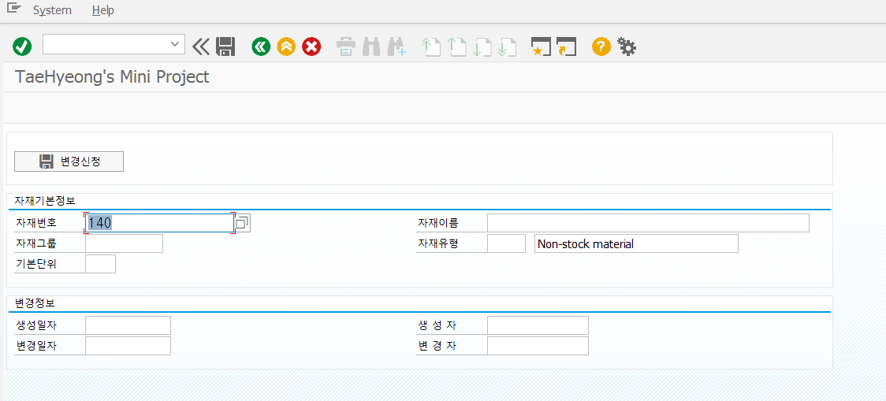

**☞** 조회한 MATNR을 옮겨온다.

**☞** 나머지 테이블 필드값들을 해당 화면에서 입력 후 ‘변경신청’ 버튼 클릭시, CBO테이블에

해당 값들이 추가 저장되도록 구현한다.

· 자재정보 변경 신청 현황 프로그램(Report)

Screen #1 조회조건 화면.

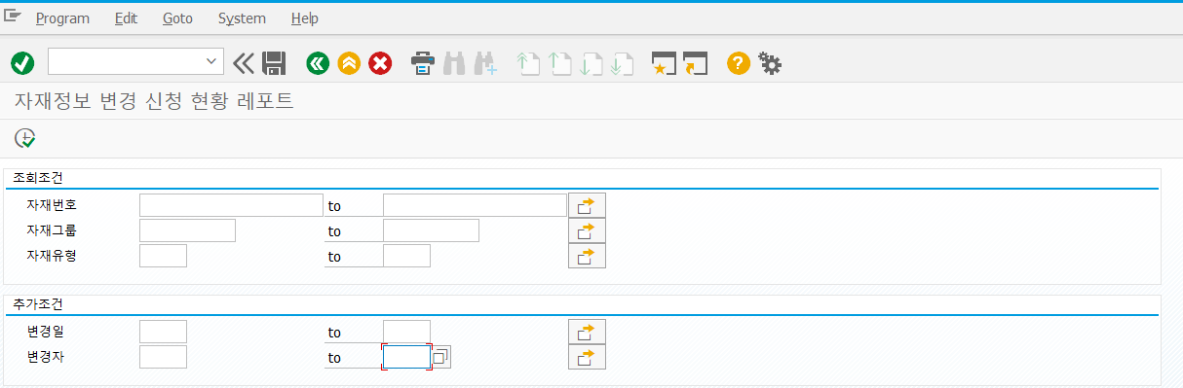

☞ 파라미터: 자재번호, 자재그룹, 자재유형, 변경일, 변경자

☞ 조회조건을 사용자로부터 입력 받아 실행(F8)시 자재정보 변경 신청 현황 ALV 화면으로 이동

Screen #2 ALV 화면.

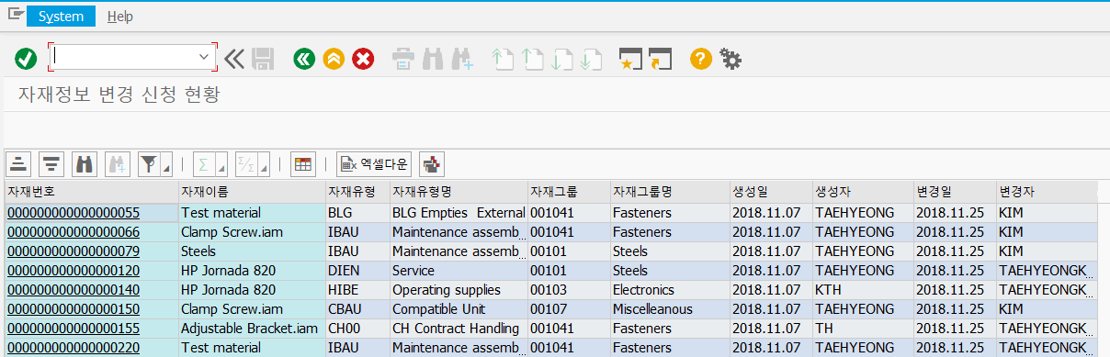

☞ Application Toolbar 구현

- **오름차순, 내림차순, 필터, Find, 메인테난스 뷰, 엑셀다운로드, 유지보수뷰 호출기능.**

☞ 자재번호 필드를 클릭하면 해당 MATNR을 기준으로 모듈풀 프로그램의 자재정보 변경시

신청 화면을 호출한다.(HotSpot 🡪해당 화면은 조회기능만 되도록 구현한다.)

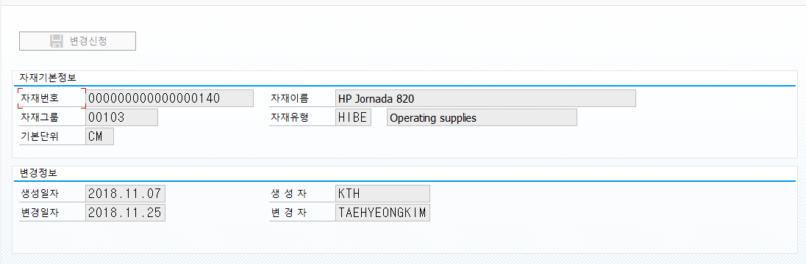

☞ Maintenance View 호출 화면: 입력이 가능하도록 구현한다.

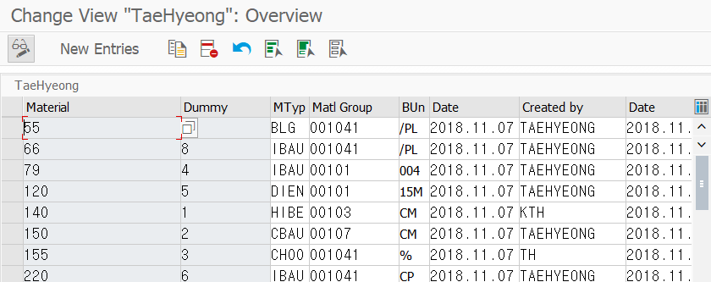

☞ 엑셀 저장.

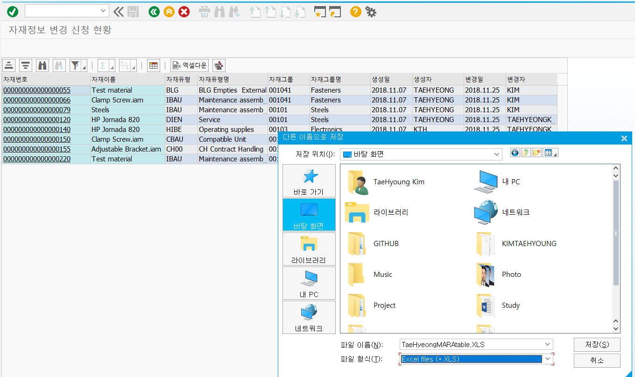

☞ 엑셀 조회화면

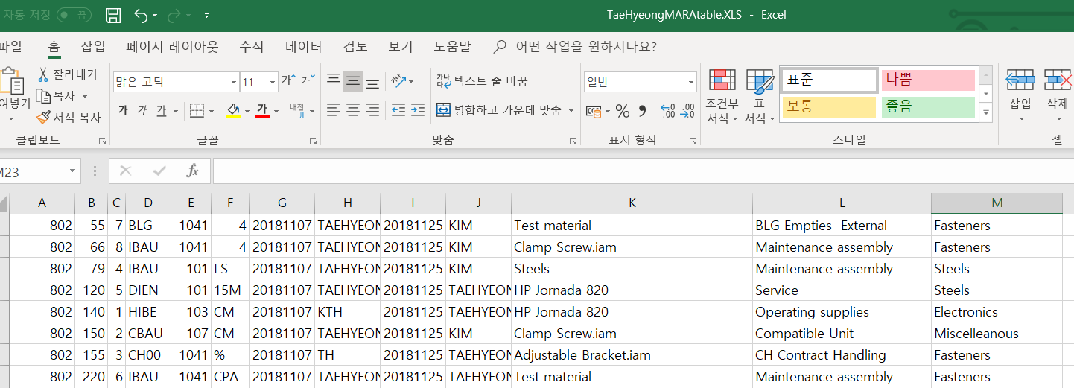

**□ Program Object**

|  |  |  |  |
| --- | --- | --- | --- |
| **Object** | **type** | **Object Title** | **I/O** |
| ZSFT01XX | <table> | 자재정보 변경 신청 | I/O |
| MARA | <table> | General Material Data | O |
| MAKT | <table> | Material Descriptions | O |
| T134T | <table> | Material Type Descriptions | O |
| T023T | <table> | Material Group Descriptions | O |

**□ Process Flow**

CBO TABLE 저장

신청정보입력

종료

리스트 조회

시작

**□ Implementation of Processing Logic**

○ 처리 로직

**자재정보 변경 신청 프로그램**:

- 조회조건에서 입력 받은 자재번호로 우선 (ZSFT00108) 테이블에서 먼저 읽어 값이 있으면

해당 자재 중 순번이 가장 큰 데이터를 출력하고 없을 경우 (MARA) 테이블에서 해당 자재의

정보를 읽어 출력

- 자재그룹 입력필드 좌측에 해당 코드의 텍스트를 (T023T) 테이블의 WGBEZ 필드 값을 출력

(언어는 로그인 언어)

- 자재유형 입력필드 좌측에 해당 코드의 텍스트를 (T134T) 테이블의 MTBEZ 필드 값을 출력

(언어는 로그인 언어)

- 변경신청 버튼 클릭 시: 입력 받은 자재이름, 자재그룹, 자재유형, 기본단위 값을 (ZSFT00108)

테이블에 저장(자재정보 변경 신청 테이블(ZSFT00108)에 데이터가 없을 경우 순번 1, 있는 경우

해당 자재의 순번 중 가장 큰 값에 1을 증가시켜 저장)

**자재정보 변경 신청 현황 프로그램**:

- 조회조건에서 입력 받은 해당 조건에 맞는 데이터를 (ZSFT00108) 테이블에서 읽어 출력

- 자재이름은 (MAKT) 테이블의 MAKTX 필드 값을 출력(언어는 로그인 언어)

- 자재그룹명은 자재그룹 코드에 해당하는 텍스트를 (T023T) 테이블의 WGBEZ 필드 값을 출력,

(언어는 로그인 언어)

- 자재유형명은 해당 코드의 텍스트를 (T134T) 테이블의 MTBEZ 필드 값을 출력 (언어는 로그인

언어)

- 자재번호 클릭 시 자재정보 변경신청(Z_TH_MINI_PROJECT1_1)의 입력 화면을 호출하여 클릭한 라인의 자재정보를 화면에 출력(입력 필드들도 출력만 가능하도록 제어)

**□ Additional Error Handling *본인이 직접 경험한 에러들 중, 중점적인 것만 기술하였습니다.**

| **Error 유형** | **처리 방법** |
| --- | --- |
| 데이터 타입 Conversion | Convers. Routine 동기화. |
| F4기능 호출 제한 | 외래키 지정 재확인 및 동기화 |
| 엑셀 파일 전환 다운로드시 사용자의 불편 | 사용자 편리(경로 지정 및 저장파일명 동적 구현)를 위한 Standard Function 변경.  CALL METHOD cl_gui_frontend_services=>file_save_dialog |
| 조인시, 퍼포먼스 저하 | Inner Join의 횟수를 최소화하고, For all Entries로 전환. |
| 변경신청 완료시, 사용자 인지 부족 | 하단 부 메시지 출력창 추가. |

**□ Program Source: 참조(TaeHyeong’s Git Hub).**

[**https://github.com/TaeHyeong0701/ABAP-Programming/tree/master/PROJECT**](https://github.com/TaeHyeong0701/ABAP-Programming/tree/master/PROJECT)